Каратузский сельсовет
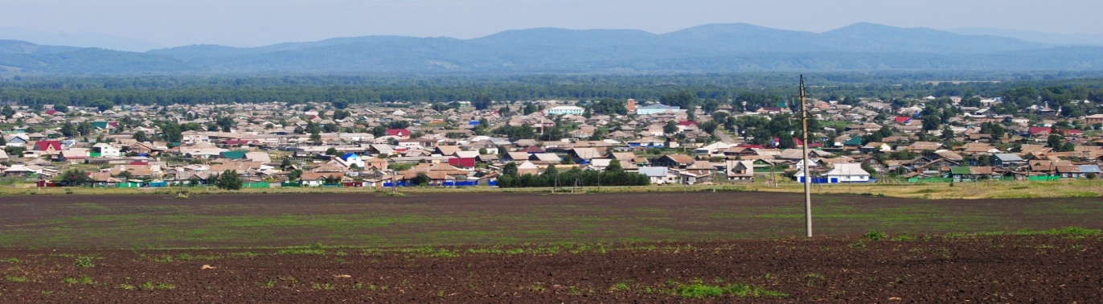

№ 15 (465) от 17 марта 2025 г.

АДМИНИСТРАЦИЯ КАРАТУЗСКОГО СЕЛЬСОВЕТА

ПОСТАНОВЛЕНИЕ

17.03.2025 с. Каратузское №26-П

Об утверждении схемы размещения
нестационарных торговых объектов
на территории Каратузского сельсовета

В целях создания условий для обеспечения жителей Каратузского сельсовета услугами торговли, в соответствии с Федеральным законом от 06.10.2003 № 131-ФЗ «Об общих принципах организации местного самоуправления в Российской Федерации», в соответствии с Федеральным законом от 28.12.2009 № 381-ФЗ "Об основах государственного регулирования торговой деятельности в Российской Федерации", Постановлением Правительства Российской Федерации от 29.09.2010 № 772 "Об утверждении Правил включения нестационарных торговых объектов, расположенных на земельных участках, в зданиях, строениях и сооружениях, находящихся в государственной собственности, в схему размещения нестационарных торговых объектов", подпунктом "и" статьи 4 Закона Красноярского края от 30.06.2011 N 12-6090 "Об отдельных вопросах государственного регулирования торговой деятельности на территории Красноярского края", Приказом министерства промышленности и торговли Красноярского края от 12.11.2024 № 27-н « Об установлении Порядка разработки и утверждения схемы размещения нестационарных торговых объектов органами самоуправления муниципальных образований Красноярского края», руководствуясь Уставом Каратузского сельсовета Каратузского района Красноярского края, ПОСТАНОВЛЯЮ:
1. Утвердить схему размещения нестационарных торговых объектов на территории Каратузского сельсовета согласно приложению к настоящему постановлению.
2. Приложение к настоящему постановлению разместить на официальном сайте администрации Каратузского сельсовета http://karatuzskoe24.ru.
3. Постановление администрации Каратузского сельсовета от 03.03.2023 № 27-П «Об утверждении схемы размещения нестационарных торговых объектов на территории Каратузского сельсовета» считать утратившим силу.
4. Контроль за исполнением настоящего постановления оставляю за собой.
5. Постановление вступает в силу в день, следующий за днем его официального опубликования в периодическом печатном издании «Каратузский Вестник».

Глава Каратузского сельсовета А.А. Саар

Приложение к постановлению администрации
Каратузского сельсовета от 17.03.2025 № 26-П

СХЕМА
размещения нестационарных торговых объектов на территории МО Каратузский район
(наименование муниципального района)

№  п/п | Тип нестационарного торгового объекта (павильон, киоск, автомагазин, торговая площадка и т.д.) | Адресный ориентир расположения нестационарного торгового объекта, кадастровый номер земельного участка (при его наличии) | Количество нестационарных торговых объектов по каждому адресному ориентиру | Площадь земельного участка, здания, строения, сооружения или их части, занимаемую нестационарным торговым объектом | Площадь нестационарного торгового объекта | Вид деятельности (торговля продовольственными и (или) непродовольственными товарами, общественное питание), специализация нестационарного торгового объекта (при наличии) | Информация о собственнике земельного участка, здания, строения, сооружения на котором расположен нестационарный торговый объект | Информация об использовании нестационарного торгового объекта субъектами малого или среднего предпринимательства осуществляющими торговую деятельность | Период размещения нестационарного торгового объекта
1 | 2 | 3 | 4 | 5 | 6 | 7 | 8 | 9 | 10
- 10 | Торговая площадка | с. Каратузское, ул. Куйбышева 3А  кадастровый номер 24:19:0101007:985 | 2 | 100 |  | Смешанные товары |  | Свободно для использования субъектами малого или среднего предпринимательства (свободно)
- 11 | Торговая площадка | Перед земельным участком расположенным по адресу с. Каратузское,  ул. К.Маркса,39  кадастрового номера нет | 2 | 50 |  | Смешанные товары |  | Свободно для использования субъектами малого или среднего предпринимательства (свободно)
- 12 | Торговая площадка | Перед земельным участком расположенным по адресу с. Каратузское,  ул.1 Каратузская, 1Б  кадастрового номера нет | 2 | 100 |  | Смешанные товары |  | Свободно для использования субъектами малого или среднего предпринимательства (свободно)
- 13 | Торговая площадка | Перед земельным участком расположенным по адресу с. Каратузское,  Ул. Пушкина, 22А  кадастрового номера нет | 2 | 50 |  | Смешанные товары |  | Свободно для использования субъектами малого или среднего предпринимательства (свободно)
- 14 | Торговая  площадка | с. Каратузское, перекресток улиц Калинина, Ленина, Заречная.  кадастрового номера нет | 2 | 50 |  | Смешанные товары |  | Свободно для использования субъектами малого или среднего предпринимательства (свободно)
- 15 | Торговая площадка | Перед земельным участком расположенным по адресу с. Каратузское,  ул. Куйбышева, 28А  кадастрового номера нет | 2 | 50 |  | Смешанные товары |  | Свободно для использования субъектами малого или среднего предпринимательства (свободно)
- 16 | Торговая площадка | Перед земельным участком расположенным по адресу с. Каратузское,  ул. Юбилейная, 10В  кадастрового номера нет | 2 | 50 |  | Смешанные товары |  | Свободно для использования субъектами малого или среднего предпринимательства (свободно)
- 17 | Торговая площадка | Перед земельным участком расположенным по адресу с. Каратузское, ул. Ленина, 2А  кадастрового номера нет | 2 | 100 |  | Смешанные товары |  | Свободно для использования субъектами малого или среднего предпринимательства (свободно)
- 18 | Торговая площадка | Перед земельным участком расположенным по адресу с. Каратузское, ул. Советская, 32  кадастрового номера нет | 2 | 100 |  | Смешанные товары |  | Свободно для использования субъектами малого или среднего предпринимательства (свободно)
- 19 | Павильон | с. Каратузское, ул. Ленина 11А  кадастровый номер 24:19:0101008:108 | 1 | 200 |  | Смешанные товары |  | Свободно для использования субъектами малого или среднего предпринимательства (свободно)
- 20 | Павильон | с. Каратузское, ул. Стрелкова 1А  кадастровый номер 24:19:0102003:692 | 1 | 30 |  | Смешанные товары |  | Свободно для использования субъектами малого или среднего предпринимательства (свободно)
- 21 | Торговая площадка | Перед земельным участком расположенным по адресу с. Каратузское, ул. Шевченко, 1  кадастрового номера нет | 1 | 12 |  | Продукты |  | Свободно для использования субъектами малого или среднего предпринимательства (свободно)

Выпуск номера подготовила администрация Каратузского сельсовета.
Тираж: 5 экземпляров.
Адрес: село Каратузское улица Ленина 30

